6TAS JORNADAS GEOLÓGICAS Y GEOFÍSICAS BONAERENSES
MAR DEL PLATA, 12 AL 14 DE DICIEMBRE DE 2007

"A 100 AÑOS DEL VIAJE DE FLORENTINO AMEGHINO POR LA COSTA BONAERENSE"

En cumplimiento de lo resuelto en la Asamblea de Clausura de las V Jomadas Geológicas y Geofísicas Bonaerenses (Mar del Plata, Diciembre de 1998), donde se designara a la ciudad de Azul como sede del sexto evento, y por razones de público conocimiento no pudieron llevarse a cabo, se emite esta primera circular para anunciar la concreción entre los días 12 y 14 de Diciembre de 2007, de las 6tas Jornadas Geológicas y Geofísicas Bonaerenses, en la ciudad de Mar del Plta, dando así continuidad a lo que tan exitosamente se venía realizando desde 1989.
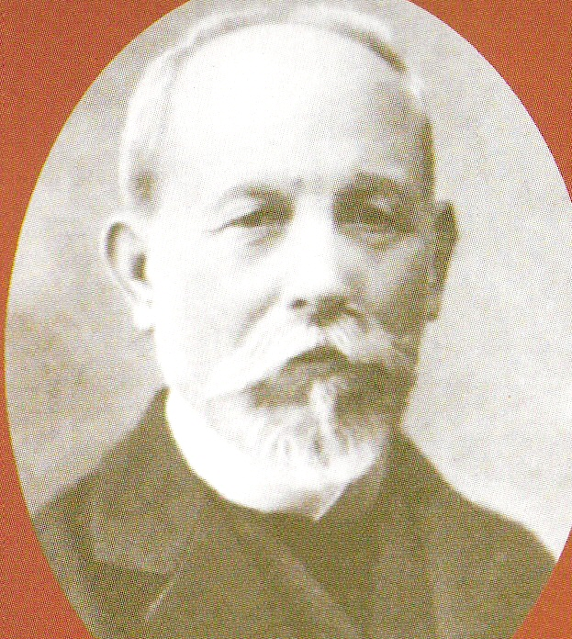
FLORENTINO AMEGHINO (1854-1911) Destacado naturalista pionero y referente indiscutido en el campo de la Geología, Paleontología y Antropología de la llanura pampeana.
"Entre 1907 y 1909, y coincidente con su "primer período"
de investigación, Florentino Ameghino junto a su hermano,
visitó las costas de las ciudades de Miramar, Mar del Plata
y Necochea, recolectando gliptodontes, caballos extinguidos
y cráneos humanos; objetos que llevaría a Buenos Aires
para analizar en detalle. De estos restos humanos surgió
su tan rebatida teoría del origen del Hombre Americano".

COMISIÓN ORGANIZADORA

Presidenta: Dra. Margarita Osterrieth
Vice-presidente: Dr. Germán Bértola
Secretaria: Cart. Adriana Lopez de Armentia
Tesorera: Cart. Virginia Bemasconi
Secretaria Administrativa:Sra. Fernanda Garbino
Vocales: Dr. Hector Massone, Dr. Claudio De Francesco, Dr. Gustavo Martinez, Dra. Mariana Fernández Honaine, Msc. Juliana Bo, Lic. Mariana Camino, Lic. M. Fernanda Alvarez, Lic. Alejandra Merlotto, Lic. Natalia Borrelli, Hidr. Angel Ferrante, Cart. Liliana Petcoff, Lic. Verónica Bernava Laborde, Lic. Luis Cortizo, Cart. Mónica Tomas, Lic. Liliana Mormeneo.

COMITÉ CIENTÍFICO

Dr. Enrique Schnack. CIC- Universidad Nacional de La Plata . Coordinador.
Dra. Margarita Osterrieth - Centro de Geología de Costas y del Cuaternario -UNMdP
Dr. Germán R. Bértola – CONICET- Centro de Geología de Costas y del Cuaternario-UNMdP
Dr. Nauris V. Dangaus. CIC-Universidad Nacional de La Plata
Dr. Carlos Cingolani.CONICET-CIG-Universidad Nacional de La Plata
Dra. Patricia Zalba. CIC-Universidad Nacional de La Plata
Dr. Abel Shalamuck. CONICET-Universidad Nacional de La Plata
Dr. Jorge Rabassa. CONICET-CADIC-Ushuaia
Dr. Marcelo Zarate. CONICET-Universidad Nacional de la Pampa
Dr. Mario Hernandez. CONICET-Universidad Nacional de La Plata
Dra. Graciela Font. CONICET-Universidad Nacional de La Plata
Dra. Nilda Gonzales. Universidad Nacional de La Plata
Dra. Ester A. Farinati -Universidad Nacional del Sur
Dr. Eduardo Tonni. CONICET-Universidad Nacional de La Plata
Prof. Perla Imbelloni. Universidad Nacional de La Plata
Dr. José Luis Cionchi.OSSE- Centro de Geología de Costas y del Cuaternario-UNMdP
Dr. Julio Luis del Río. Centro de Geología de Costas y del Cuaternario-UNMdP
Dr. Juan Carlos Bidegain. CIC-LEMIT. La Plata.

ÁREAS TEMÁTICAS DE LAS JORNADAS

A-Geología Regional
B-Geología Económica y Yacimientos
C-Sedimentología, Petrología y Mineralogía
D- Geología del Cuaternario, Geomorfología y Suelos
E-Hidrogeología
F-Paleontología y Geoarqueología
G-Geoquímica y Geología isotópica
H-Geofísica y Geotecnia
I-Oceanografía y Geología costera
J-Paleomagnetismo y Geocronología
K-Geología Ambiental

CALENDARIO DE LAS JORNADAS

1 de agosto 2007: Segunda circular
15 de septiembre de 2007: Fecha límite de recepción de resúmenes de trabajos
15 de octubre de 2007: Comunicación de aceptación de los resúmenes de trabajos
1 de Noviembre de 2007: Tercera circular. Programa de actividades y diagrama de sesiones.

PRESENTACIÓN DE RESÚMENES DE TRABAJOS

Los trabajos deben ser originales, inéditos y relacionados con el temario de la reunión. Los mismos no deberán exceder 1 página, sin figuras, fotos, ni gráficos. En la 2da. circular se especificarán las normas a tener en cuenta para la presentación de los mismos. Los resúmenes de los trabajos que cumplan con los requisitos de arbitraje e inscripción estarán publicados al momento de la reunión. La publicación de los trabajos completos queda a la libre elección de los autores y/o la posibilidad de la publicación posterior de volúmenes especiales según las áreas temáticas involucradas.

MATRÍCULAS

Miembro activo $ 120 al 15-09-07 y $ 150 después del 15-09-07
Estudiantes $ 30
Miembros adherentes: 500, 1000 ó 1500$
Al menos uno de los autores de trabajos deberá estar inscripto como condición indispensable al 15-09-07. Ello condicionará la publicación de los resúmenes de los trabajos en las Actas.

INFORMES E INSCRIPCIÓN

VI JORNADAS GEOLÓGICAS Y GEOFÍSICAS BONAERENSES
Centro de Geología de Costas y Cuaternario
Fac. de Ciencias Exactas y Naturales – Univ. Nac. de Mar del Plata
CC 722 - Correo Central (7600) Mar del Plata
Tel. (0223) 475-4060
Fax: (0023) 475-3150
E-mail: 6jggb@mdp.edu.ar mosterri@mdp.edu.ar mosterrii@hotmail.com gbertola@mdp.edu.ar

FICHA DE PREINSCRIPCIÓN
Se adjunta Formulario de Preinscripción para que los colegas interesados lo hagan llegar a la Comisión Organizadora y así poder recibir las siguientes circulares e información que se produzca.
Apellido y nombres ..............................................................................................................
Institución o empresa...........................................................................................................
Título provisorio del trabajo..................................................................................................
Autores ...................................................................................................................................
Area temática..........................................................................................................................
Poster .......................... Oral.................
Teléfono ............................... E-mail.......................................................................................
Fax ...................................................
Participaría de una excursión de campo durante las Jornadas.............……

Remitir antes del 01-08-07

